1-ին շաբաթ

Թեմա՝ «Ոսկե ձկնիկը»

Ա. Լսել ձայնագրությունը երկու անգամ։ Պատմել իրար այն ամենը, ինչ հասկացել եք ձայնագրությունից։ Գրել լսածը տետրում։ Պատասխանել հարցերին։
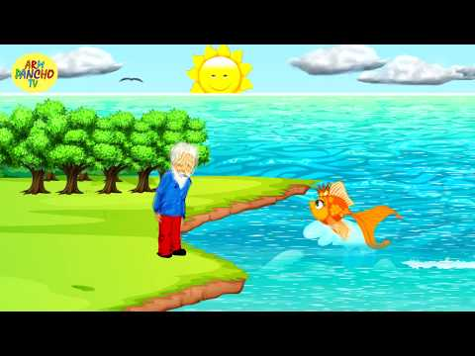
Աղբյուր՝ https://www.youtube.com/watch?v=eyJMIFhN0rE

Բ․ Թղթին հանձնել լսած ձայնագրությունն ամբողջությամբ։
Բաց թողնել անհասկանալի բառերը։
_____________________________________________________
_____________________________________________________
_____________________________________________________

Հեքիաթի բնագիրը / համառոտագիրը։
Կար չկար մի ծերունի, որն ապրում էր իր պառավի հետ կապույտ ծովի ափին: Նրանք ապրել են իրենց հողաշեն տնակում 33 տարի:
Եվ ահա մի օր ծերունին երկու անգամ ծով է նետում իր ուրկանը, բայց ոչինչ չի որսում: Երրորդ անգամ նա դուրս է հանում ոսկե ձկնիկին: Ձկնիկը խնդրում է բաց թողնել իրեն: Ծերունին բաց է թողնում: Վերադառնում է տուն և պատմում է կնոջը: Պառավը կշտամբում է նրան և հրամայում գնալ և ձկնիկից խնդրել նոր տաշտ: Ձկնիկը տալիս է նրանց տաշտ: Պառավը պահանջում է նոր խրճիթ: Ձկնիկը տալիս է նոր խրճիթ:
Սակայն պառավը չի բավարարվում և ուզում է դառնալ ազնվական: Դառնում է ազնվական, իսկ իր ծերունուն ուղարկում է ախոռ՝ այնտեղ ծառայելու:
Շուտով պառավը կամենում է դառնալ թագուհի: Ձկնիկը դարձնում է նրան թագուհի: Այդժամ պառավը կամենում է դառնալ ծովերի տիրուհի, որպեսզի ձկնիկը մշտապես ծառայի իրեն:
Ծերունին ձկնիկին է փոխանցում պառավի կամքը: Սակայն ձկնիկը ոչինչ չի ասում, միայն պոչով անում և սուզվում է ջրի տակ: Ծերունին երկար սպասում է ծովի մոտ: Ձկնիկը չի երևում: Վերադառնում է տուն և տեսնում է, որ թագավորական պալատի տեղում դարձյալ իրենց հին հողաշեն տնակն է: Պառավը դարձյալ լվացք է անում կոտրված հին տաշտի մեջ:
Աղբյուր՝ http://www.tarntercum.ru/2016/05/pushkin-voske-dsknik.html

***

Պատասխանել հարցերին՝

- Որտե՞ղ են զարգանում հեքիաթի իրադարձությունները։
- Ովքե՞ր են հեքիաթի հերոսները։
- Ի՞նչ է կատարվում հերոսներից յուրաքանչյուրի հետ։
- Ի՞նչ է սովորեցնում հեքիաթը։
- Ինչպե՞ս կավարտեիք հեքիաթը գրողի փոխարեն։

